附件

贵州省卫生专业技术资格考试网上缴费说明

一、网上缴费前准备

（一）考生通过考点、考区卫生专业技术资格考试报名资格审核。

（二）考生确认银行卡已开通网上支付功能，同时熟悉并掌握网上支付流程。

二、网上缴费操作流程

（一）正确操作网上支付

考生登录国家卫生健康委人才交流服务中心官网（www．21wecan．com，原中国卫生人才网）考试服务系统→点击报考流程上的【缴费】节点或左侧的【网上缴费】，核对报考专业科目和金额→点击“支付”按钮→跳转至“易宝支付”收银台页面完成缴费。

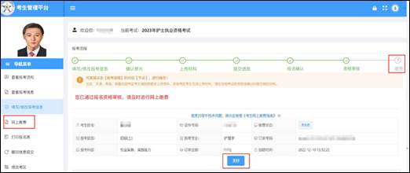

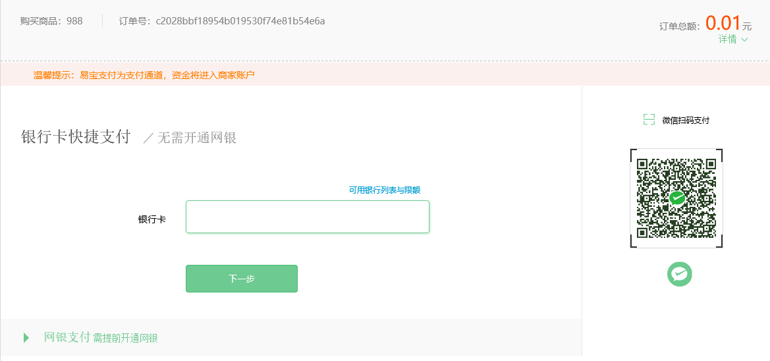

（银行卡快捷支付）

说明：考生输入银行卡卡号相关信息+手机号短信验证即可完成支付。

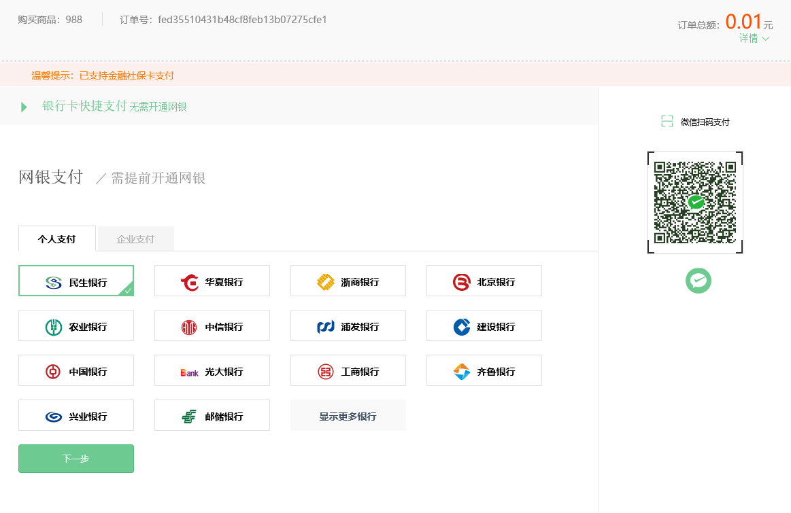

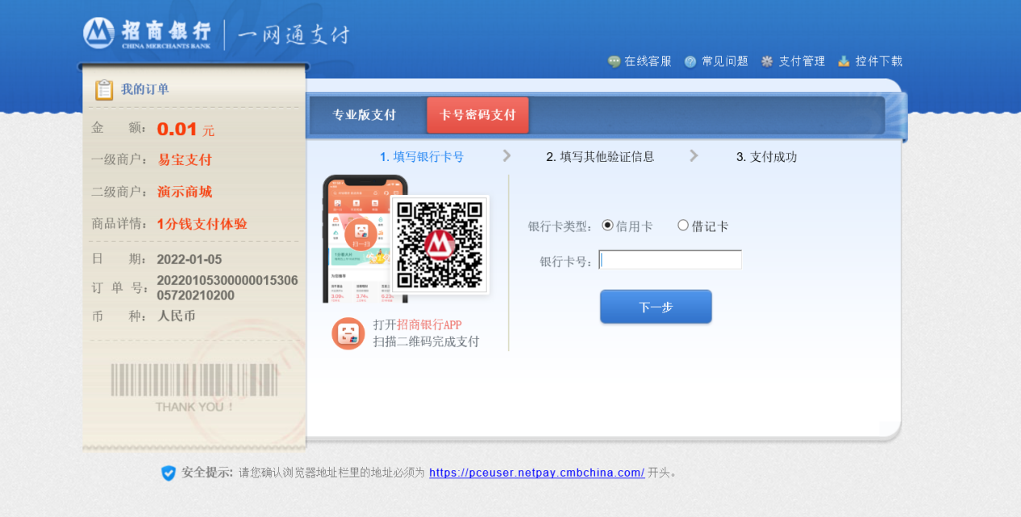

（网银支付）

说明：考生选择银行，点击银行跳转至银行网关页面，根据银行提示完成支付。



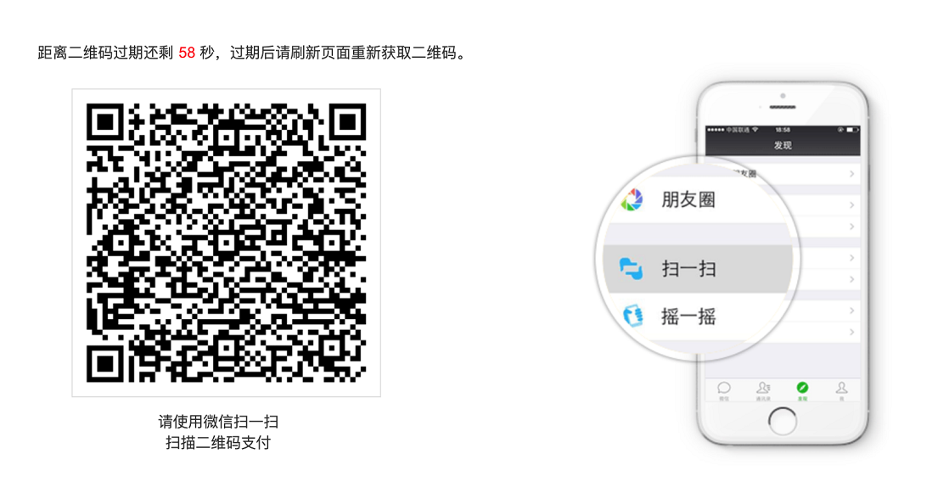

（微信支付）

说明：直接通过微信扫一扫完成支付。

（二）网上缴费结果查询

1.考生缴费完成后回到系统中，系统会询问是否支付成功，若成功点击“确定”按钮，之后【缴费】节点变为绿色，则表示已缴费成功。

2.按照网站提示完成网上缴费后，系统会自动跳转页面，此时不要关闭浏览器，不要进行操作，之后在报考项目中缴费状态显示“已缴费”，则表示已缴费成功。如果支付成功，系统将反馈支付已完成的缴费订单号和交易流水号等信息，缴费后务必牢记订单号。

3.由于银行接口通讯存在延时的情况，若当时未能显示“已缴费”，请稍后刷新页面再查询。如缴费操作已完成，考生可通过登录网上银行、银行客服电话、ATM或柜台等方式查询账户内余额。

4.如发现银行已扣款48小时以上，但国家卫生健康委人才交流服务中心官网考生服务系统上仍未能显示“已缴费”，请将该订单号提供给“易宝支付”客服人工查询缴费状态。

三、关于退款

（一）如果同一考生发现被重复扣款，请不用担心，银行会自动退款到你的银行卡上。如有疑问，请联系“易宝支付”客服。

（二）针对其它原因等需给考生退款情况，“易宝支付”提供原路退款功能，如遇退款失败，考生可找“易宝支付”客服团队申请线下退款。